2024年生物工程学院实验室检查简报（一）
一、实验室检查基本信息
检查时间：2024年4月11日下午4:00-5：00
参与人员：
张际峰、韩娟、陈玉翠、苏会营、刘昌平
检查内容：实验室卫生、安全等
检查目的：迎接对口招生考试检查、常规实验室大检查等
二、检查结果与反馈整改表
房间号 | 检查问题 | 整改项目 | 配图
A104 | 冰箱门开着；西墙处有纸箱 | 纸箱清理 | 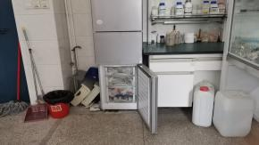  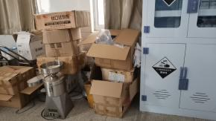
A107 | 杂物太多、纸箱等，仅有下脚空 | 实验室要进行清理和整理 | 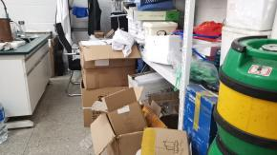
A108 | 垃圾桶有很多饮料瓶 | 减少或杜绝是实验室吃东西或喝饮料 | 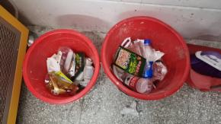
A109 | 实验室有臭味，桌面有灰尘 | 下水道需及时冲洗清理、卫生需打扫 | 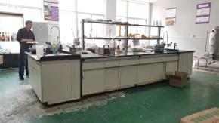
A111 | 观察窗被遮挡 | 需拆除 | 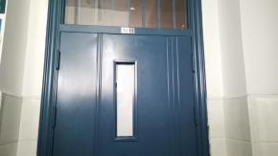
A112 | 卫生差、有灰尘 | 及时打扫卫生 | 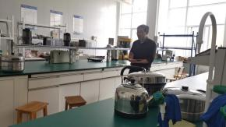
A118 | 桌面有灰尘 | 及时清理干净 | 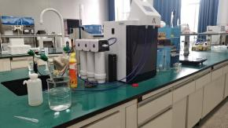
A119 | 桌面杂乱无章 | 需桌面整理物件 | 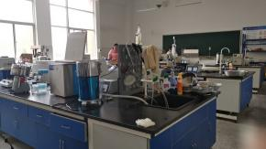
A204 | 观察窗是毛玻璃 | 需及时更换 | 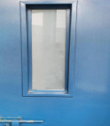
A205 | 桌面脏乱、门口处有纸箱 | 及时清理干净、丢弃纸箱 | 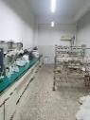
A213 | 墙西面堆有杂物、纸箱 | 仪器设备需归位、杂物需整理 | 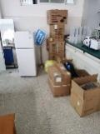
A219 | 有门禁了、门是否不要再上锁了 | 中心将原锁收回 | 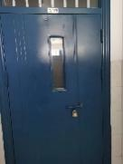
A221 | 灭火器、桌面、货架上有灰尘 | 需彻底清扫干净 | 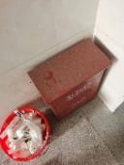
A304 | 无垃圾桶 | 放置垃圾桶 | 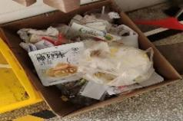
A305 | 堆积纸箱 | 及时整理 | 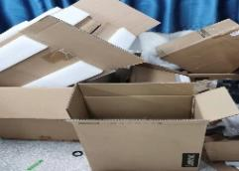
A310 | 桌面有灰 | 卫生需及时打扫 | 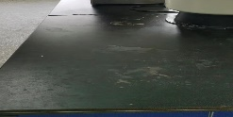
A319 | 地面有垃圾 | 垃圾及时清扫 | 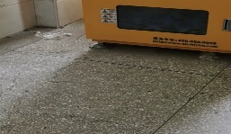
A313
A311
A310
B309
B311
B315
A409
A412 | 卫生差，有气味 | 卫生需及时打扫 | 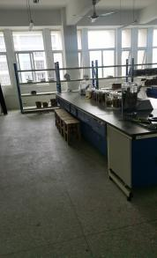
A415 | 观察窗被遮挡 | 需拆除 | 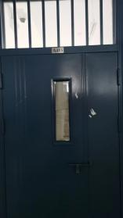
A517

三、检查其他问题及整改落实情况
1、一楼东出口处、三楼B博士工作室东堆放杂物问题，需尽快处理、入资产的尽快集中放置、不在资产账上的尽快找师傅处理，由苏会营老师协调处理落实，三楼B博士工作室东部分物品须与学院团学工作负责人邵警清老师协调处理落实。一楼在账目上的资产设备张际峰老师协调当时放置的老师暂时搬到自己实验室，等待统一报废。
注意：一楼东侧（厕所旁）走道为紧急安全入口应保持畅通，本次清理过后，禁止私自堆放杂物。
2、由实验中心提醒师生实验课穿实验服，由张际峰老师落实。
3、购置一批垃圾桶垃圾袋，替换现有无垃圾桶实验室，由刘昌平老师协调落实。
4、实验室走道墙壁宣传需增加、更新内容，由张际峰、陈玉翠老师与各实验室负责人协调落实。
5、大型仪器坏掉，维修费用昂贵如何处置，由陈玉翠老师统计协调处置。
6、A119纯水设备需尽快处理掉，由张际峰和苏会营老师协调落实。
7、A105实验室凳子破旧，需尽快替换上新凳子，由陈玉翠老师协调从A320调12个木凳。
8、博士工作室、实验中心办公室可适当摆放绿植增加办公区美观度，由各工作室和陈玉翠老师协调落实。
9、部分教学实验室门外的放置课表的塑料盒子脱漏，请陈玉翠老师协调资产处处理解决。

